**Du plastifiant chez des fourmis de la forêt amazonienne**

[Iris Joussen Journaliste](http://www.sciencesetavenir.fr/auteurs/iris-joussen_1042/) [Twitter](https://twitter.com/IrisJoussen)

Newsletter Sciences et Avenir

[Le 28.12.2016 à 17h47](http://www.sciencesetavenir.fr/index/2016/12/28/)

<http://www.sciencesetavenir.fr/animaux/insectes/du-phtalate-retrouve-chez-des-fourmis-de-la-foret-amazonienne_109062>

**Des chercheurs ont trouvé des traces de phtalate, un composant chimique du plastique, dans des fourmis en plein coeur de la forêt guyanaise. Rien de rassurant sur cette pollution qui semble atteindre les moindres recoins de la planète.**

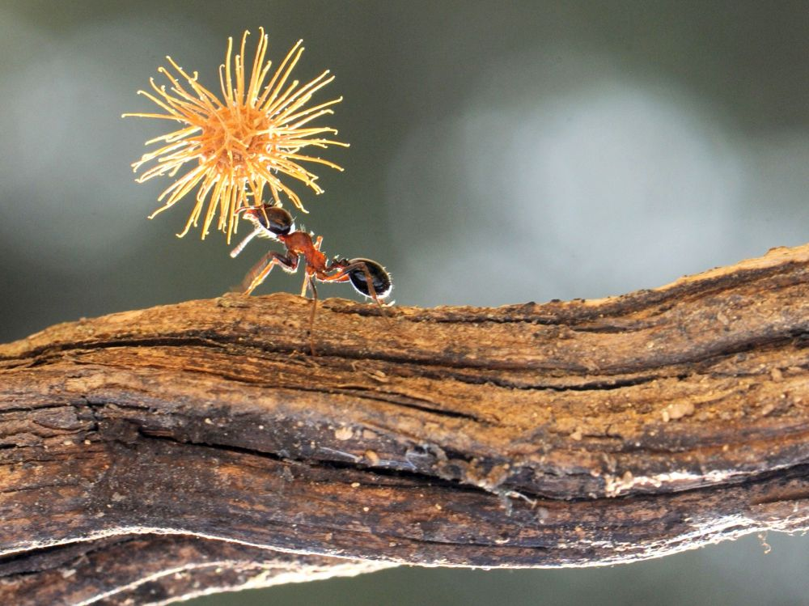

MOHAMMAD BADHA/CATERS/SIPA

Des traces de phtalate, un polluant du plastique, ont été retrouvées dans des fourmis en plein coeur de l'Amazonie.

La pollution aux phtalates — composants chimiques du plastique— atteint même le coeur de l'Amazonie, censé être un endroit préservé, loin de toute activité humaine. C'est le constat d'une équipe de recherche qui s'est rendue dans la station des Nouragues, base de recherche du CNRS en Guyane, accessible uniquement en hélicoptère ou en pirogue. En prélevant des fourmis de toutes espèces pendant 5 jours, le résultat est le même : [près d'un nano-gramme de phtalate dans chaque fourmi](https://www.ncbi.nlm.nih.gov/pubmed/27372101). Ces scientifiques s'attendaient à ces résultats, observant ce polluant un peu partout dans le monde [depuis une dizaine d'années](http://www.dictionnaire-amoureux-des-fourmis.fr/P/Phtalates/Phtalates%20et%20fourmis.htm), et ce j[usque dans l'Arctique](https://www.ncbi.nlm.nih.gov/pubmed/27372101). Mais comment expliquer la présence de phtalates — utilisés dans une grande variété de produits d'usage courant tels que les cosmétiques, plastiques ou meubles — dans l'un des endroits les plus purs de la planète ? *"Ce polluant est très volatile et s'accroche aux particules de l'atmosphère. Et la zone de Nouragues ne fait pas exception"* explique Alain Lenoir, professeur émérite au sein de l’Institut de Recherche sur la Biologie de l'Insecte (IRBI), et co-auteur de [cette étude publiée dans la revue *Environmental Science and Pollution Research*](https://www.ncbi.nlm.nih.gov/pubmed/27372101)*.*Mais il existe un gradiant d'urbanisation : plus on se rapproche de la ville, plus les quantités de phtalates retrouvées sont importantes pouvant atteindre 2 nano-grammes par fourmi. "C*hez un adulte de 70 kg, cela représenterait 70 mg. Pour des molécules non inoffensives, c'est important*" précise Alain Lenoir.

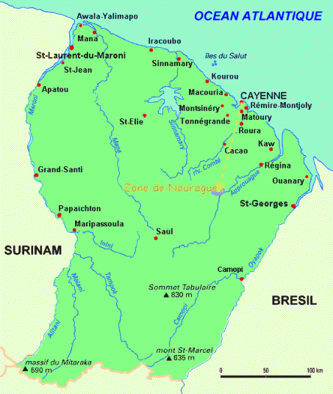

Pourquoi une telle recherche sur des fourmis ? La présence de phtalates n'est pas spécifique à ces dernières et s'observe chez tous les animaux. La plupart des recherches ont été effectuées sur des vertébrés et des invertébrés marins mais très peu sur des invertébrés terrestres comme les insectes. Or la cuticule (peau et squelette) des fourmis est un véritable piège pour des substances lipophiles comme les phtalates. *"Ils pénètrent dans le corps de la fourmi, par absorption à travers les couches lipidiques de l’exocuticule, et se retrouvent en particulier dans le corps gras. Nous avons pu montrer que des phtalates déposés sur la cuticule sont absorbés en quelques jours"*explique Virginie Cuvillier, co-auteur de l'étude et maître de conférence à l'université de Lille. Et la fourmi est un bio-marqueur pertinent selon cette dernière : "C*'est un insecte que l'on retrouve pratiquement dans tous les milieux. C'est donc un bon indicateur de la biodiversité. Pareil pour l'aspect social : les fourmis passent leur temps à se lécher mutuellement et à communiquer, ce qui permet d'étudier la dynamique des phtalates qui sont constamment remaniés par leurs comportements sociaux"*

**Les effets nocifs du phtalate sur les fourmis**

Ces scientifiques analysent également depuis plusieurs années les effets physiologiques de ce polluant sur les fourmis. Pour les reines, le phtalate est un [perturbateur endocrinien](https://www.researchgate.net/publication/261515518_Impact_of_ecological_doses_of_the_most_widespread_phthalate_on_a_terrestrial_species_the_ant_Lasius_niger). A des quantités équivalentes à celles retrouvées en nature - mais appliquées tous les jours et à long terme "*alors que dans la nature, on ne connaît pas la fréquence d'intégration*" nuance Virginie Cuvillier -, les scientifiques ont pu constater une baisse de fertilité des reines de près de 40% en six semaines. Et chez les ouvrières, c'est [une activité immunitaire surélevée par rapport à la normale](https://www.researchgate.net/publication/261515518_Impact_of_ecological_doses_of_the_most_widespread_phthalate_on_a_terrestrial_species_the_ant_Lasius_niger)qui est constatée, indiquant une certaine forme de stress. *"Cette réaction immunitaire va provoquer des effets cytotoxiques (*propriété d'un agent chimique ou biologique à être toxique pour les cellules, éventuellement jusqu'à les détruire) *importants et générer des radicaux libres qui vont user les tissus de l'organisme à la longue. Cela fonctionne comme une maladie inflammatoire"* explique Virginie Cuvillier, "*ces composés immunitaires mis en évidence ne peuvent pas contribuer à l'élimination des composés polluants. Ce sont par exemple des éléments anti-bactériens qui agissent dans un contexte d'infection*" insiste la scientifique pour démontrer la réaction délétère et inefficace contre le phtalate des défenses immunitaires de ces fourmis.

Une autre question est en train de se poser pour ces chercheurs, celle des effets transgénérationnels des phtalates. Les recherches ne se réalisent pas pour le moment sur les fourmis ayant une immunité trop particulière, mais sur des vers marins qui ont un système immunitaire simple, qui vivent dans des endroits diversifiés dont certains peuvent être très pollués, et qui constituent des populations à grande densité. Virginie Cuvillier est en effet en train d'observer — mais l'étude est encore en cours —que la capacité de ces organismes à protéger leurs oeufs contre les pathogènes de l’environnement était altérée chez les femelles vivant dans des milieux riches en phtalates. Il s'agit de voir par la suite si cette "anomalie" se transmet aux descendants. Affaire à suivre mais les perspectives sont assez angoissantes. Si ce plastifiant atteint des fourmis en pleine forêt vierge, comment l'Homme pourrait-il y échapper ? Et Alain Lenoir reste assez pessimiste pour l'avenir : *"La pollution est complètement générale, dans toute la biosphère. Il faudrait trouver des plastifiants de remplacement mais pour ceux que l'on propose jusqu'à présent on manque de recul pour vérifier leur innocuité*".